INSTITUTO FEDERAL DE EDUCAÇÃO, CIÊNCIA E TECNOLOGIA DE SÃO PAULO

CAMPUS CARAGUATATUBA-SP

2023

GABRIEL TEIXEIRA CORREA

LUIS EDUARDO

SITE DA COMPANHIA ONBUS

**SUMÁRIO**

1. **INTRODUÇÃO..................................................................................**
   1. JUSTIFICATIVA................................................................................
   2. ESCOPO...........................................................................................
2. **FUNÇÕES.........................................................................................**
3. **DIAGRAMA E BANCO DE DADOS.................................................**
4. **PROTÓTIPOS E IMAGENS..............................................................**
5. **SISTEMA PRONTO..........................................................................**
6. **CONCLUSÕES.................................................................................**

**1 INTRODUÇÃO**

A empresa de ônibus chamada OnBus, que atua no serviço da prefeitura de Caraguatatuba, precisará de um site administrativo e público onde irão administrar suas informações e prover acesso a suporte de seus usuários respectivamente, como dito, a interface administrativa terá uma abordagem direta sobre os números da empresa, como os motoristas ativos, as linhas disponíveis e os veículos e sua situação e realizar a recarga dos cartões, além de ter uma página dedicada aos comentários do site público, onde este estará de acesso público para os usuários poderem comentar, conhecer sobre a empresa e recarregar seus cartões sem precisar ir ao ponto físico da empresa

* 1. **JUSTIFICATIVA**

A justificativa do projeto é aumentar os conhecimentos sobre banco de dados, back-end e front-end, fornecendo um sistema muito mais complexo abordando todos esses temas, a ideia proposta ser mais profissional e com um escopo criativo mais centrado e o relacionamento entre cliente e funcionários buscando simular as relações do mercado profissional, é de um grande preparativo para o mercado de trabalho

* 1. **ESCOPO**

**INTERFACE ADMINISTRATIVA**

A começar pela interface administrativa, que vai exibir as informações dos motoristas (como nome, telefone e foto), dos usuários (número do cartão, nome, email, tipo), das linhas (como horário de início, fim e rota detalhada) e dos ônibus (modelo, capacidade e observações) e permitirá criar, editar e apagar as informações de quaisquer itens citados acima.

**O QUE ELA FARÁ:**

Armazenará as informações dentro de um banco de dados SQL; Terá sistema de cadastro e login com token para autenticar os administradores que estarão tendo acesso a dados privilegiados; Terá um gráfico mostrando o cadastro dos usuários do cartão separando-os por tipo e data de cadastro : Comum(pagará a quantia do preço da passagem), Estudante(será isento de custos 2 vezes ao dia, após a terceira tentativa, a passagem será cobrada pelo custo normal), Idoso (não pagará a passagem) e Deficiente(não pagará a passagem); A interface permitirá recargas a partir da página “recarga” e será inserido a quantidade no cartão do usuário pelo id do cartão.

**O QUE ELA NÃO FARÁ:**

A interface não cuidará dos históricos de edição ou exclusão dos dados, nem como a data aos quais foram modificados, a interface só cuidará de qual adm cadastrou o usuário; A interface não contará com o histórico de recargas ou emissão de notas fiscais; A interface não terá área dedica as viagens (que relacionam motorista, linha e viagem); A interface não será capaz de editar comentários, mas sim, remove-los;

**INTERFACE PÚBLICA**

**O QUE ELA FARÁ:**

A interface pública terá um sistema de recarga de cartão com base no cpf; Terá um sistema de comentário integrado ao banco de dados para os usuários enviarem feedbacks a empresa; Terá informações sobre as linhas de atuação disponíveis; Terá um formulário para criação do cartão, estando disponível somente o tipo comum, somente o site ADM será capaz de emitir usuários deficientes, estudantes ou idosos.

**O QUE ELA NÃO FARÁ:**

A interface não emitirá um cartão físico, este terá de ser buscado no local da empresa; A interface não terá sistema de comentários públicos; A interface não contará com sistema de atraso ou localização de ônibus; A interface não terá acesso aos dados sensíveis da empresa.

**INTERFACE DA CATRACA**

**O QUE ELA FARÁ:**

Esta interface será atrelada ao ônibus e servirá como pagamento por QR Code usando o cartão fornecido pela OnBus; Identificará a qual usuário o cartão pertence (estudante, idoso, deficiente ou comum) e executará o pagamento ou a isenção dele de acordo com o usuário identificado

**O QUE ELA NÂO FARÁ:**

A interface não se atentará a possíveis imprevistos como roubo de cartão ou a danificação por meios físicos; A interface não irá impedir o estudante a usar o cartão por mais de 2 vezes, pois após esses usos, o dinheiro da passagem se pagará no saldo do cartão e não haverá isenção; O cartão não funcionará em outras companhias de ônibus

1. **LISTA DE FUNÇÕES**

**INTERFACE ADMINISTRATIVA**

Acesso a todas as informações do banco de dados da empresa; Tabelas exibindo as informações de cada tabela do banco de dados; a criação, exclusão e edição das tabelas linha, usuário, motorista e ônibus; Números como usuários cadastrados, linhas, ônibus e motoristas registrados no sistema, assim como um gráfico sobre os usuários, divididos entre os tipos de usuários, sendo a linha X a data de implementação das informações ao banco, ditada de mês em mês, e a linha Y indicando a quantidade de usuários criados em certo mês; O sistema de comentários atrelado ao site público para apurar feedbacks de usuários, podendo somente excluir os comentários que aparecerão na tabela; O sistema de autenticação por Token dos administradores da interface.

**INTERFACE PÚBLICA**

Sistema de recarga de cartão relacionada ao banco de dados do site administrativo; Sistema de comentários para enviar aos usuários do site adm da empresa; Informações sobre as linhas e a localização da empresa.

1. **DIAGRAMA DO BANCO DE DADOS**

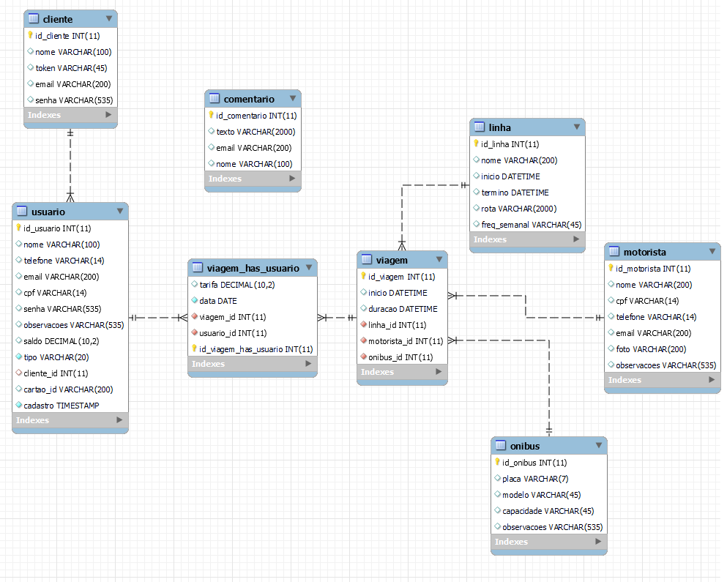

1. **PROTÓTIPOS E IMAGENS**

**PROTÓTIPO INTERFACE ADMINISTRATIVA COMMIT DIA 15/10/2023**

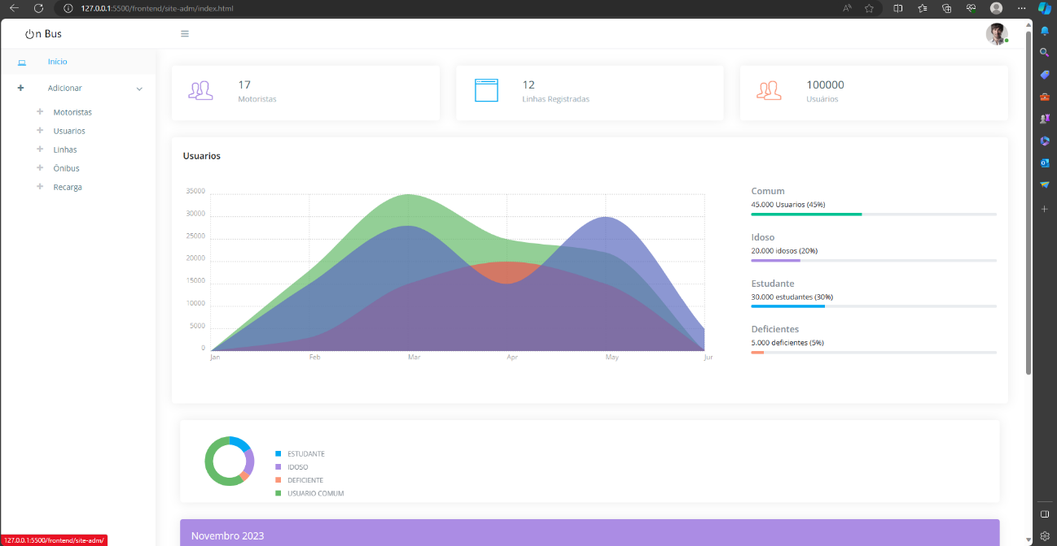

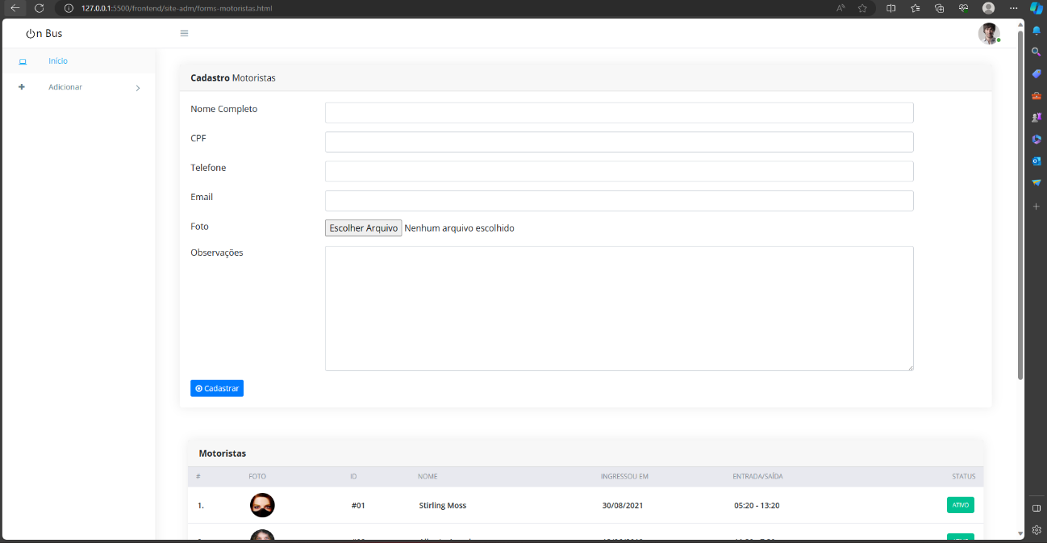

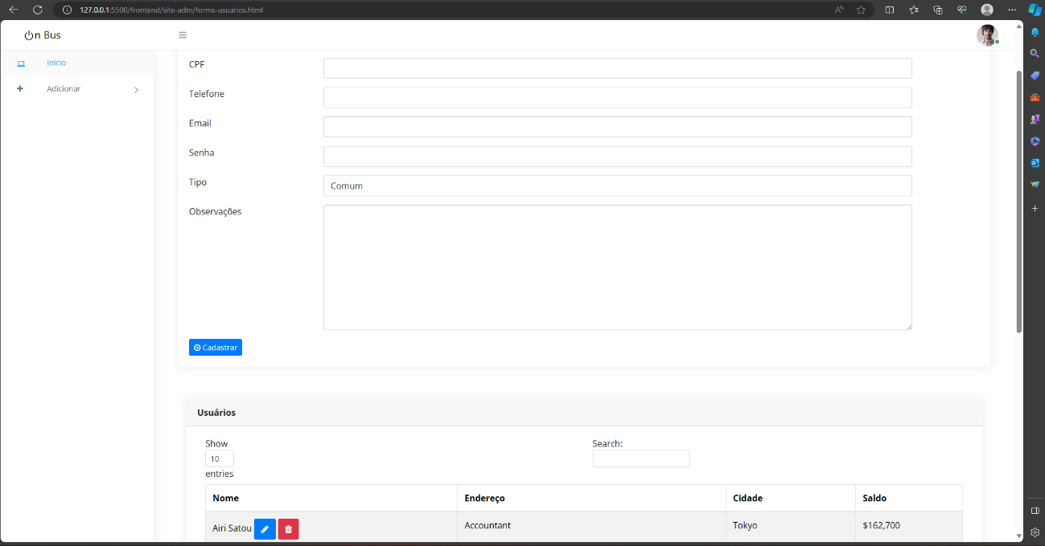

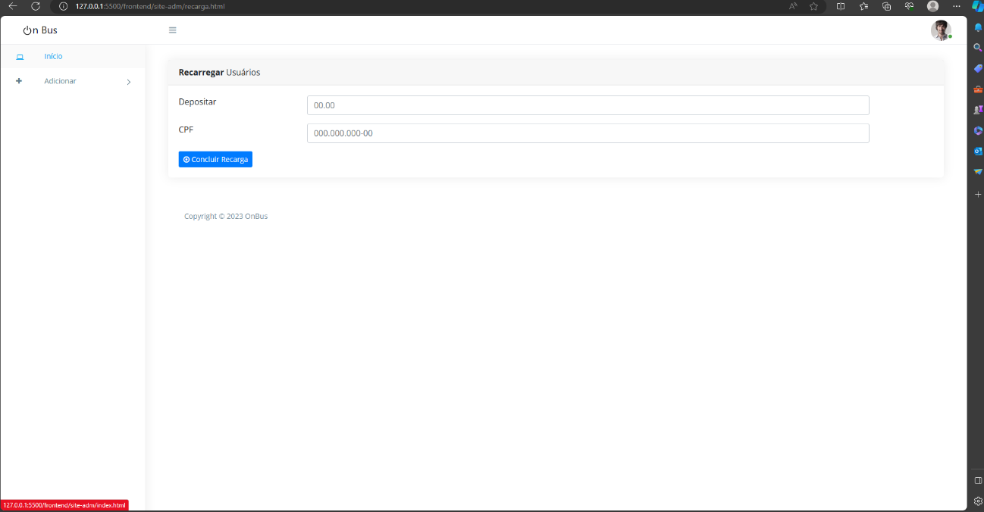

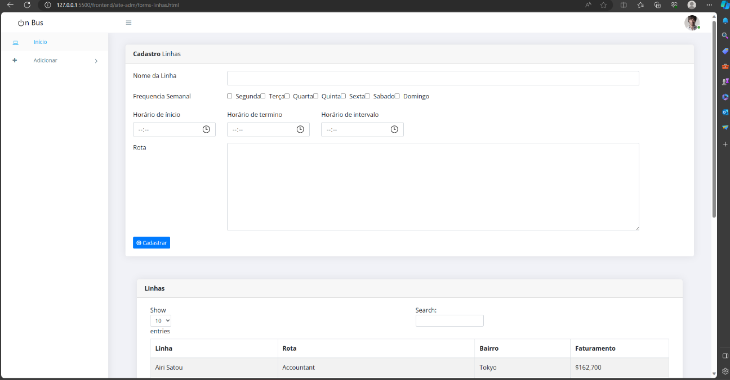

**PROTÓTIPO INTERFACE PÚBLICA COMMIT DIA 15/10/2023**

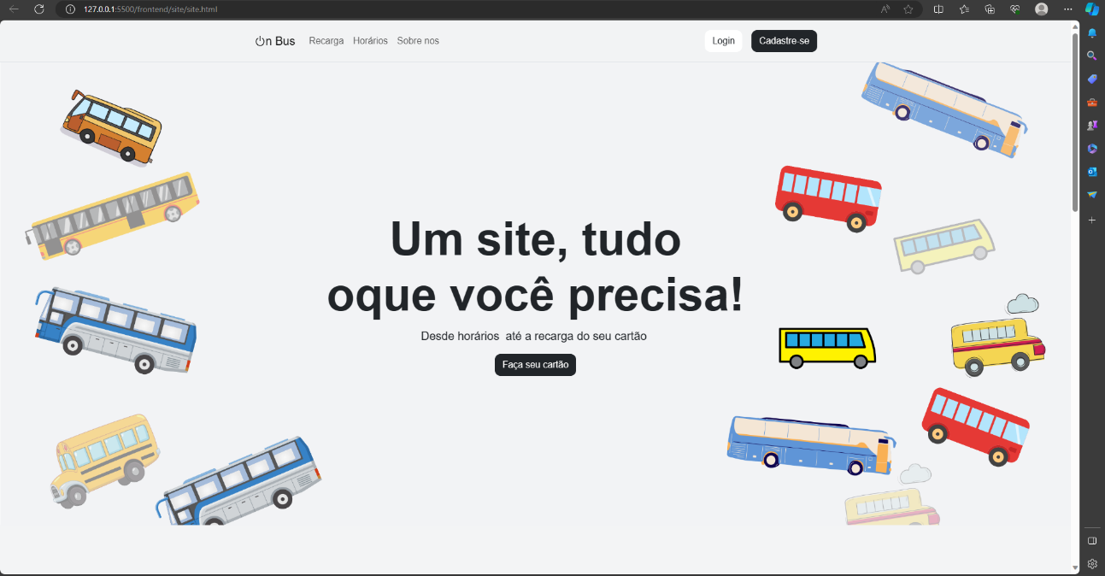

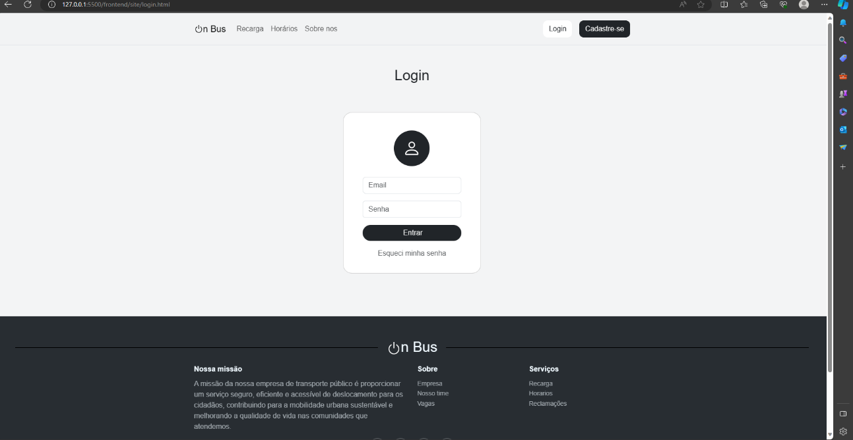

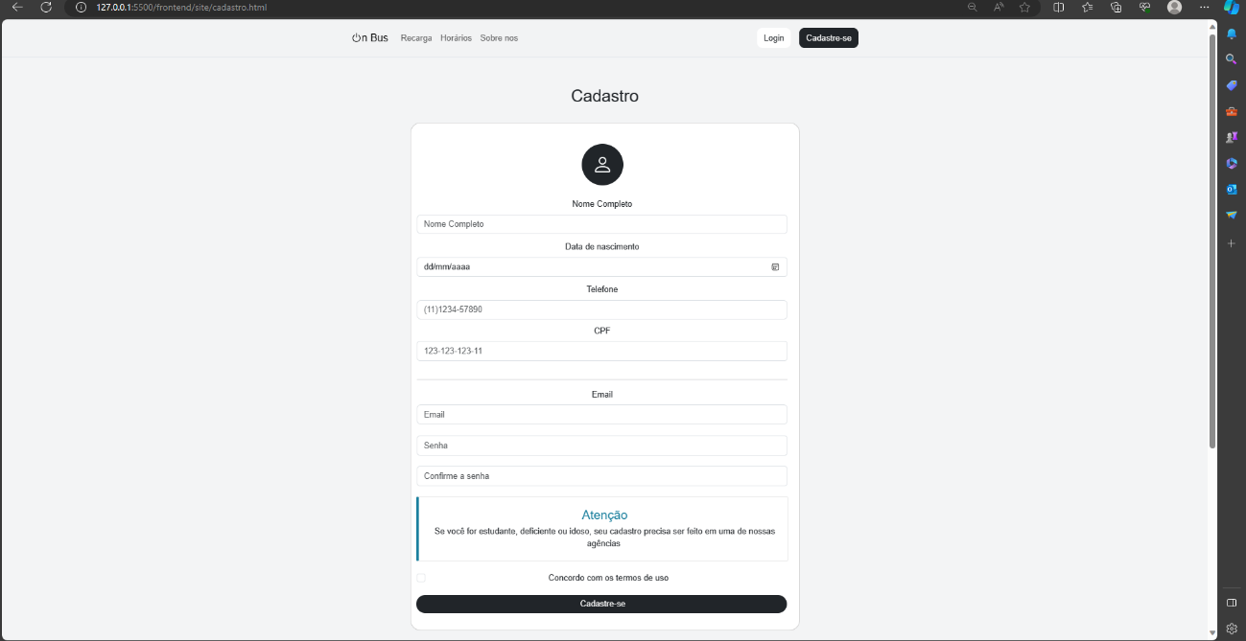

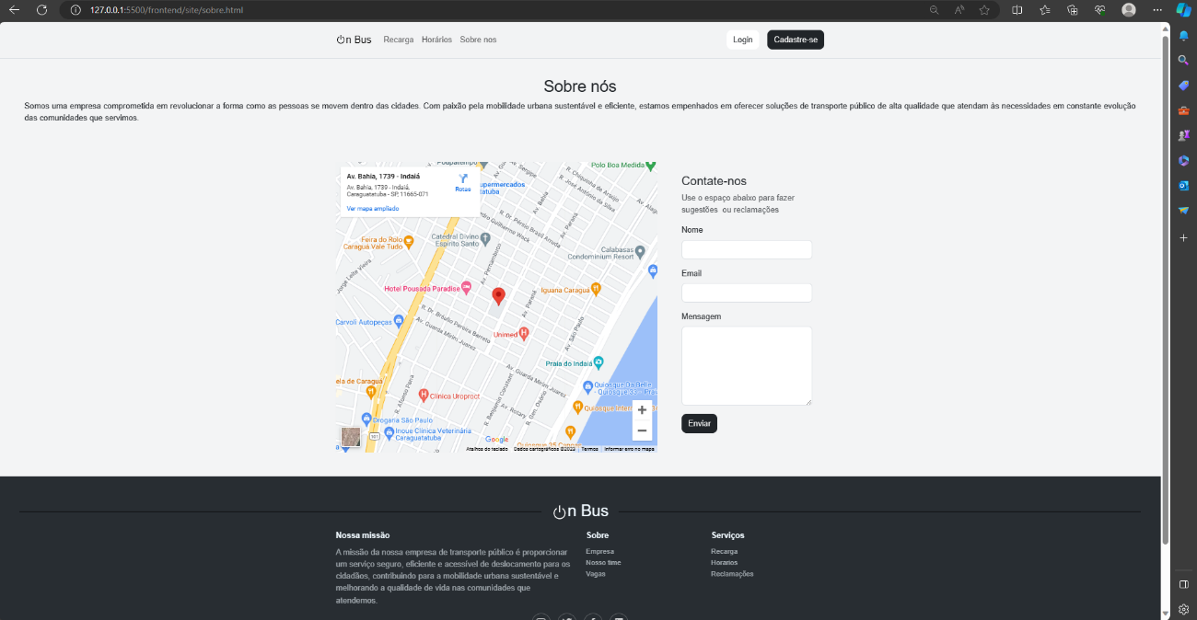

1. **SISTEMA PRONTO**

**INTERFACE ADMINISTRATIVA**

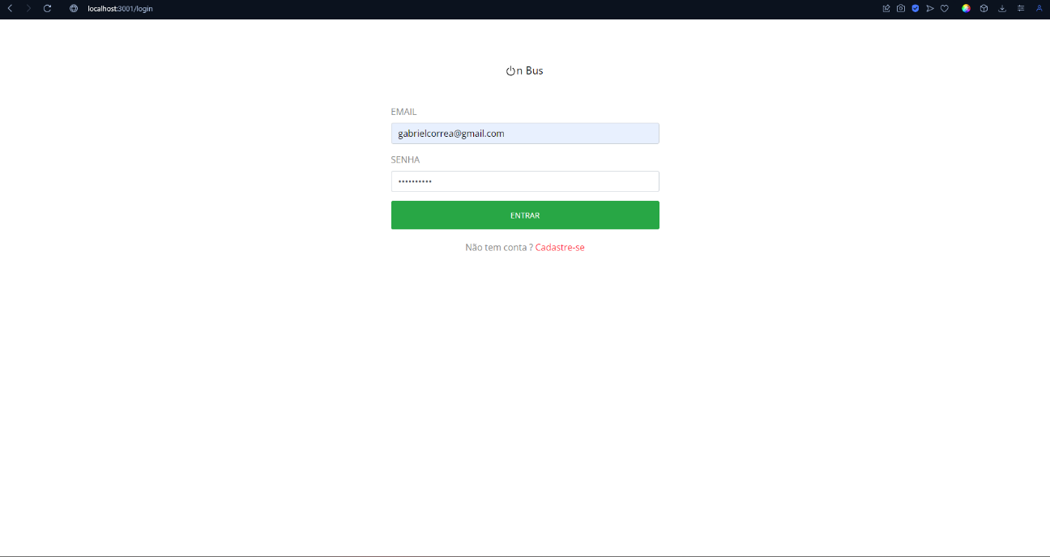

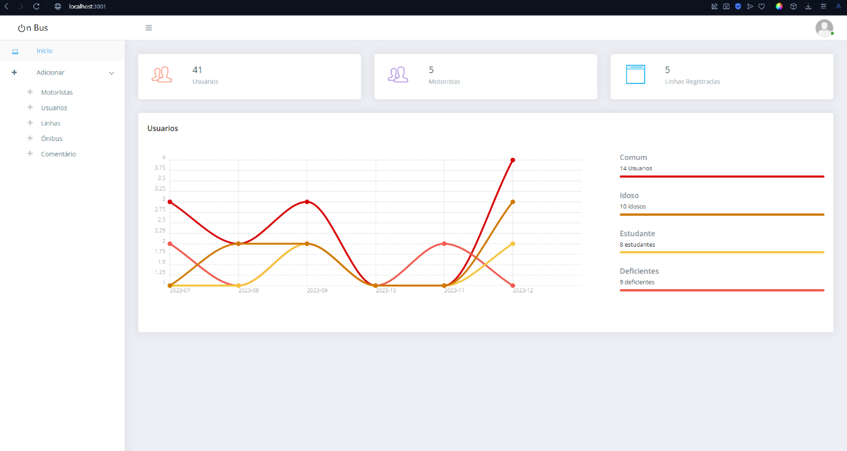

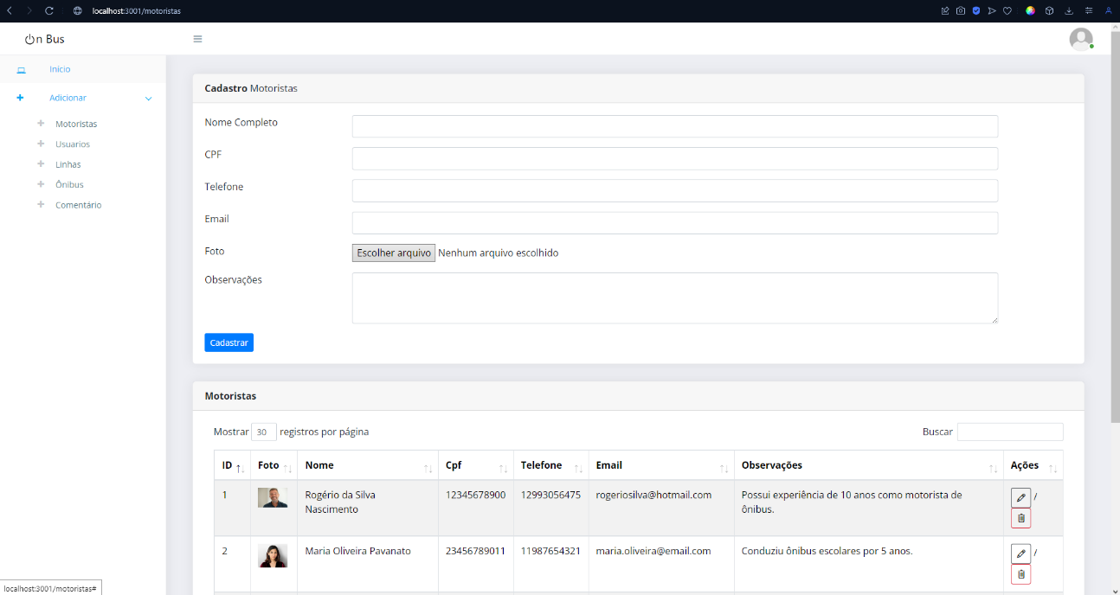

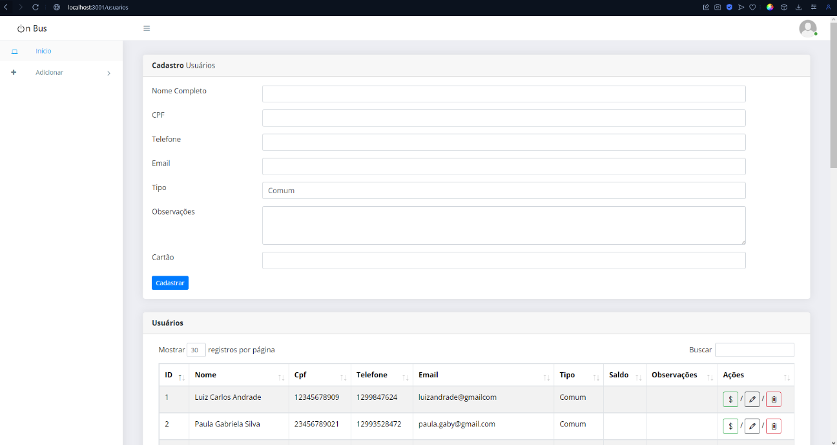

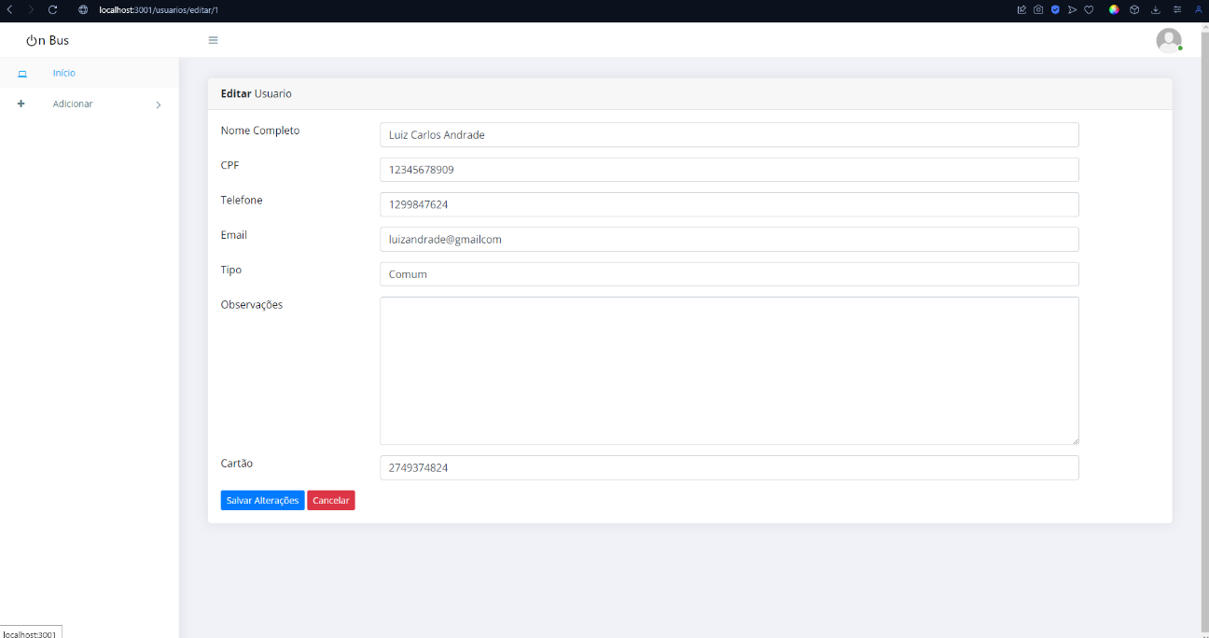

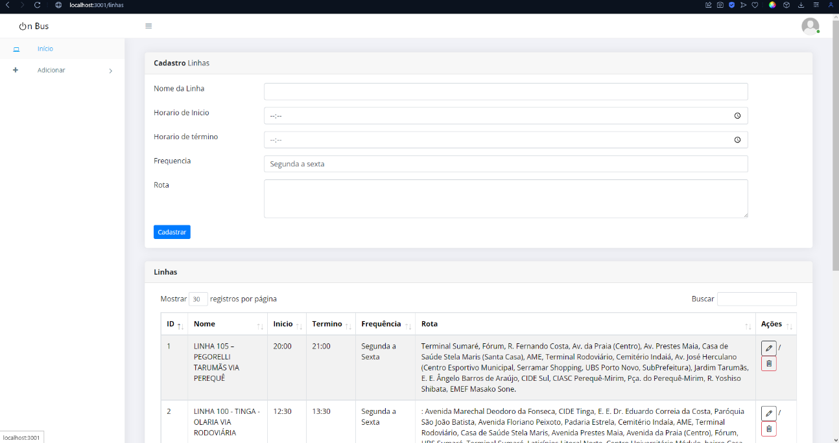

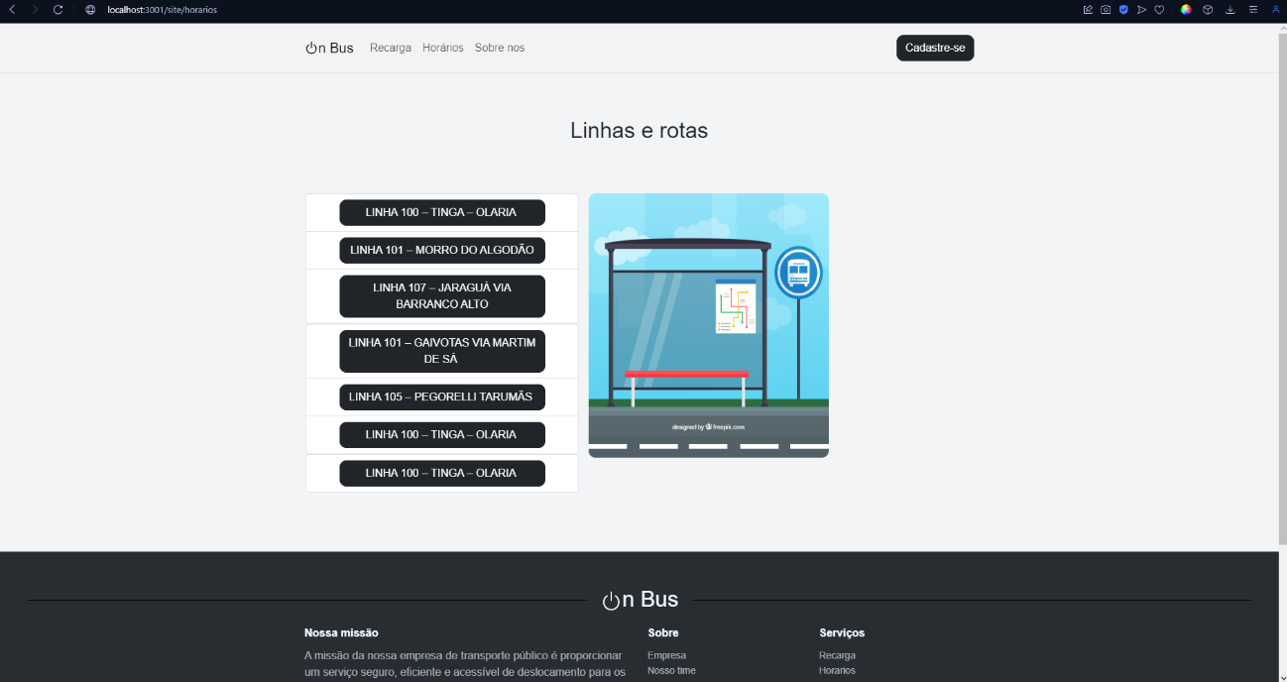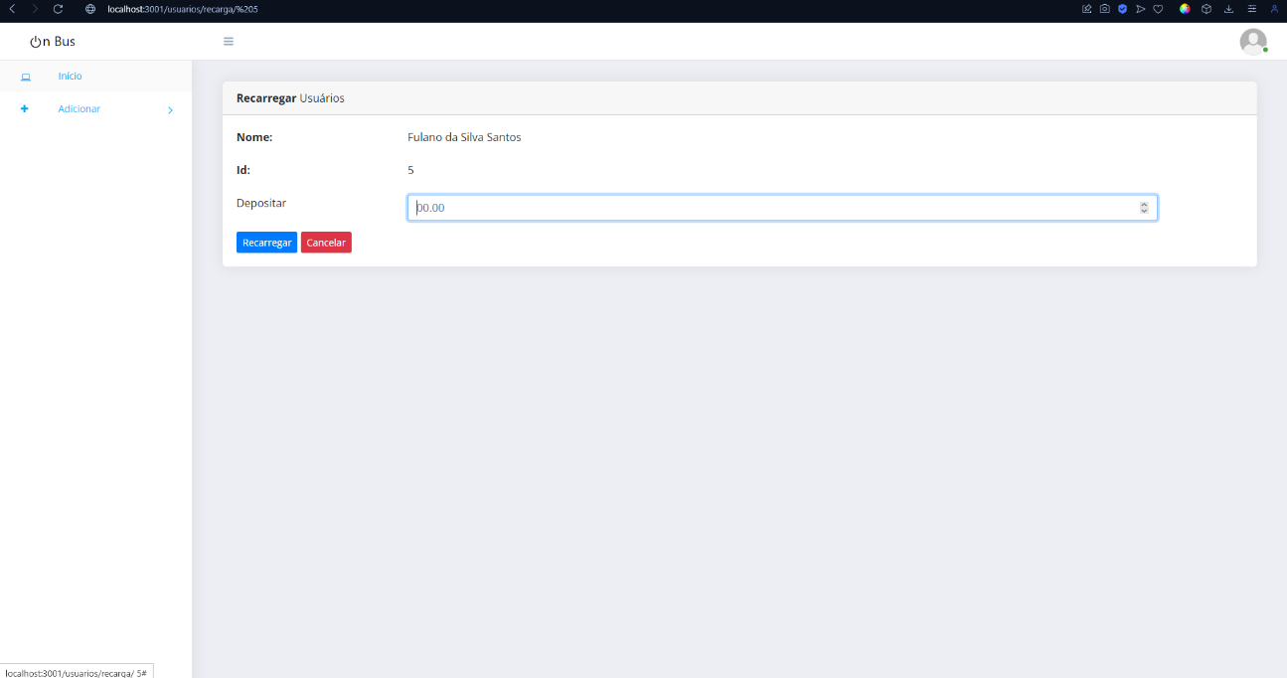

**INTERFACE PÚBLICA**

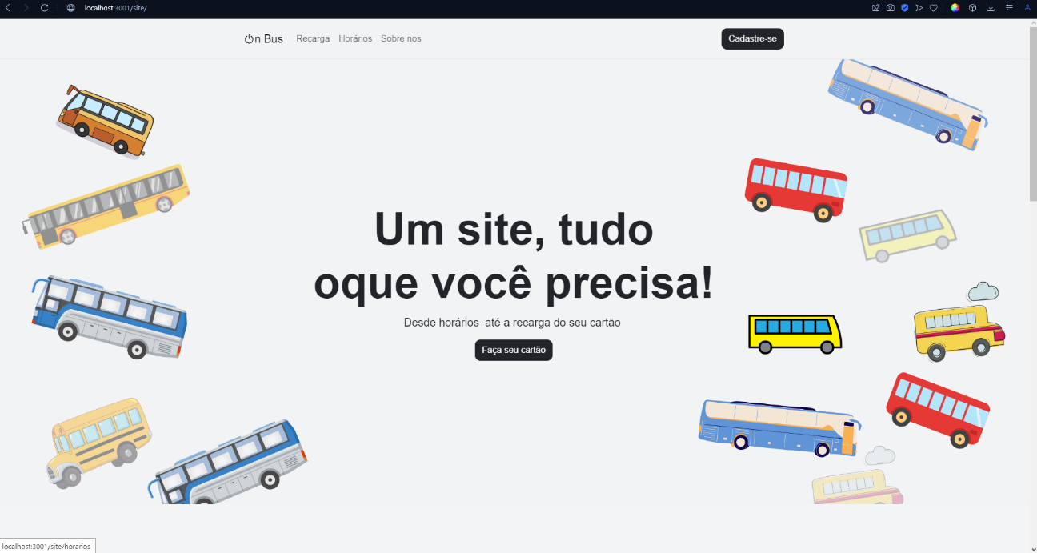

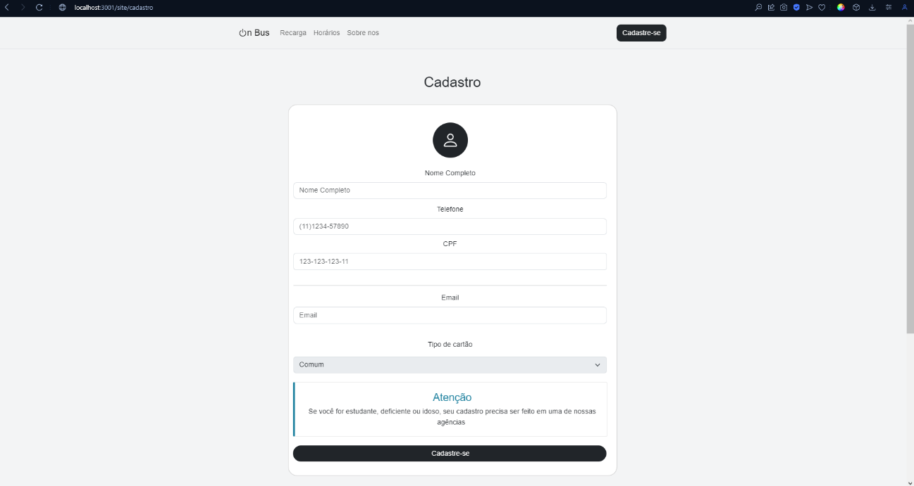



**INTERFACE CATRACA**

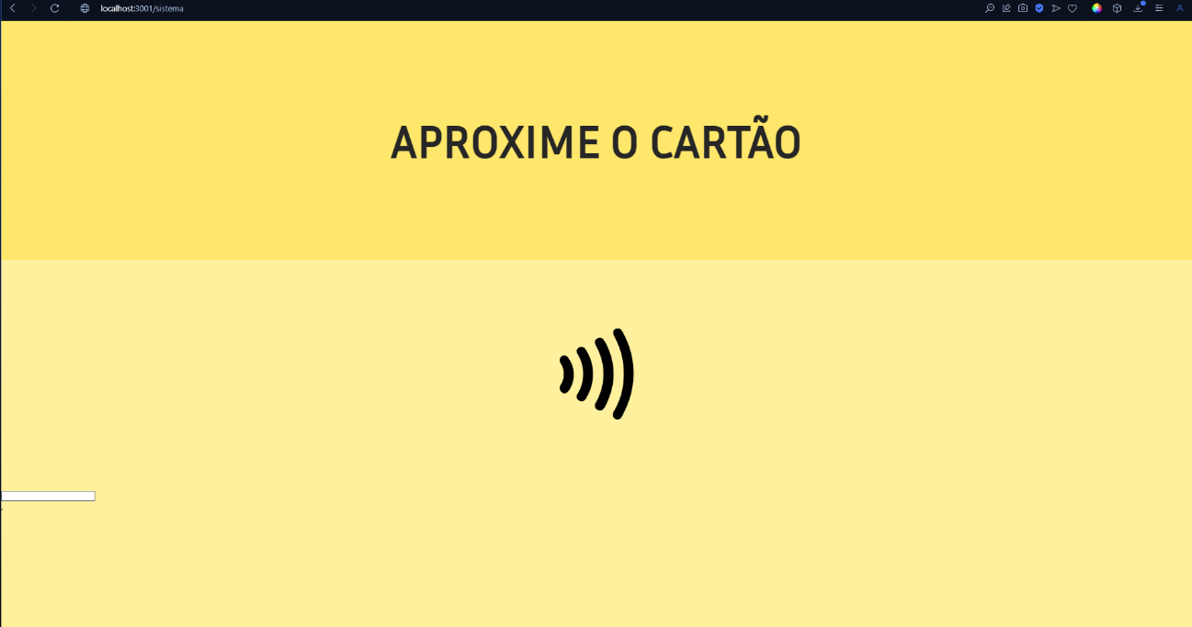

1. **CONCLUSÕES**

Como observado, o projeto foi bem sucedido e a evolução foi considerável, entregamos duas interfaces, um sistema de catraca e um banco de dados sólido e entregamos tudo que nos havia solicitado, o projeto ajudou tanto na evolução em programação web, quanto nas relações interpessoais entre os alunos do projeto, e sentimos que, embora o que foi requisitado seja mais simples que o que é requisitado no mercado de trabalho, este projeto nos prepara para encarar esse ambiente, servindo como um grande aprendizado técnico e social